البحوث العلمية
5. List of publications:5. لائحة البحوث العلمية
BOURBAB. M., IDAOMAR M., 2012, Effet du sang résiduel sur la qualité de la viande de poulet. 14ème EDITION DES JSMTV, Journées "Sciences du Muscle et Technologies des Viandes". 13 et 14 novembre 2012 - Caen, journal VEGIE VIANDE Hors série, Page161.
BOURBAB. M., IDAOMAR M., The effects of residual blood of carcasses on the microbiological quality of poultry. African Journal of Biotechnology (AJB) African Journal of Biotechnology Vol. 11(63), pp. 12664-12668, 7 August, 2012.
BOURBAB. M., IDAOMAR M., The effects of residual blood of carcasses on Poultry technological quality. The Food and Nutrition Sciences (FNS). Vol. 3 No. 10, PP.1382-1386, October, 2012.
BOURBAB. M., IDAOMAR M., 2010, l’influence des résidus de sang des carcasses, sur la qualité hygiénique, technologique et organoleptique de la viande. Dans : 13ème journées « Sciences du Muscle et Technologies des Viandes », journal VEGIE VIANDE Hors série, Clermont Fd - Page183.
BOURBAB. M., IDAOMAR M., 2017, The Effect of Residual Blood on the Technological Quality of Chicken Meat, International Eajaz Northern Morocco Journal Academic Publishing (I.E.N.M.J.A.P), page 40, 2nd edition March 2017
BOURBAB. M., 2018, Consequences of Chromosomal Abnormalities& Heredity Processes on Human Behavior, International Eajaz Northern Morocco Journal Academic Publishing (I.E.N.M.J.A.P), page 1, 3rd Edition February 2018
BOURBAB. M., 2018, Global Islamic Economics Magazine (GIEM)://giem.kantakji.com/files/issue/Vol_76.pdf, page 24, 76 Edition september 2018
BOURBAB. M., 2019, READING THE ELECTRICAL ACTIVITY OF THE BRAIN (EEG) IN THE DEFINITION OF DEATH AND SLEEP AND MEASURING BRAIN ACTIVITIES AND PHYSIOLOGICAL ACTIVITY, International Eajaz Northern Morocco Journal Academic Publishing (I.E.N.M.J.A.P), page 1, 4rd Edition February 2019
6. Liste des Communications nationales et internationales : 6. المداخلات في المؤتمرات الدولية
BOURBAB. M., IDAOMAR M., 2013, Influence du sang résiduel sur la qualité de la viande. Congrès de l'ATSB 2013. Sousse -Tunisie.
BOURBAB. M., IDAOMAR M., 2012, Effet du sang résiduel sur la qualité de la viande de poulet. 14ème EDITION DES JSMTV, Journées "Sciences du Muscle et Technologies des Viandes". 13 et 14 novembre 2012 - Caen, journal VEGIE VIANDE Hors série,
BOURBAB. M., IDAOMAR M., 2011, évolution du pH et de la couleur et de la conservation des viandes d’abattage rituel et non rituel.11-14 mars World eajaz Congress, Istanbul, Turkey, 11-14 mars. 45-51.
BOURBAB. M., IDAOMAR M., 2010, l’influence des résidus de sang des carcasses, sur la qualité hygiénique, technologique et organoleptique de la viande. dans : 13ème journées « Sciences du Muscle et Technologies des Viandes », journal VEGIE VIANDE Hors-série, Clermont Fd - Page183.
http://www.jsmtv.org/pdf/archives/ACTES_13e_JSMTV.pdf
BOURBAB. M., IDAOMAR M., 2009, Rôle d’abattage rituel dans la conservation de la viande. 20°Forum des sciences biologiques ; 5° congrès international de biotechnologie. ATSB – AMB. Hammamet, Tunisie. PDF. Page 127.
BOURBAB. M., 2017, EVOLUTION : une théorie en crise. Volet des sciences biologiques ; 7° congrès international de Miracles scientifiques au Saint Coran. Tétouan, Maroc.
BOURBAB. M., 2017، أهم ملامح الاعجاز الاقتصادي في تشريعات الإسلام
,, بالصور.. تقرير عن المؤتمر الدولي الثامن للإعجاز لمدينة تطوان والمالية الإسلامية بمدينة برشلونة
(آخر معاينة: 18/9/2019)هوية بريس 23 أبريل 2019 16:15

………………………..

مجلة اعجاز لشمال المغرب الدولية للبحث والتأمل العلمي

العدد1 https://revues.imist.ma/index.php/ienmjap/issue/view/545

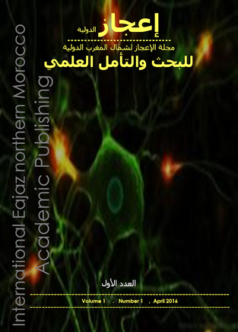

مجلة اعجاز لشمال المغرب الدولية للبحث والتأمل العلمي

العدد 2

https://revues.imist.ma/index.php/ienmjap/issue/view/704

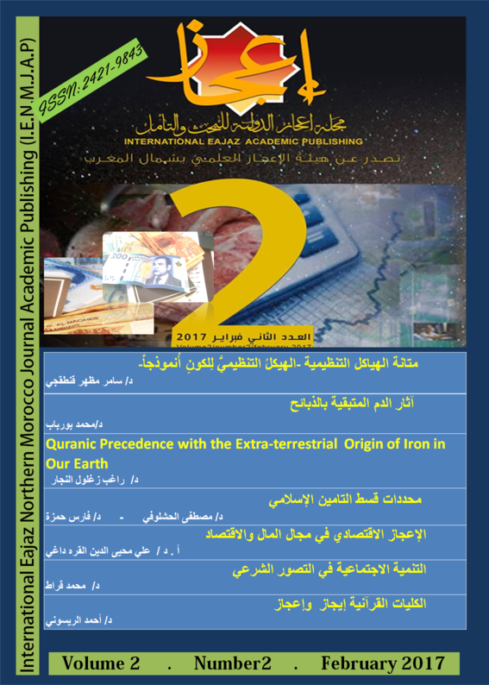

مجلة اعجاز لشمال المغرب الدولية للبحث والتأمل العلمي

العدد 3

https://revues.imist.ma/index.php/ienmjap/issue/view/815

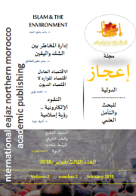

مجلة اعجاز لشمال المغرب الدولية للبحث والتأمل العلمي

العدد 4

https://revues.imist.ma/index.php/ienmjap/issue/view/1125

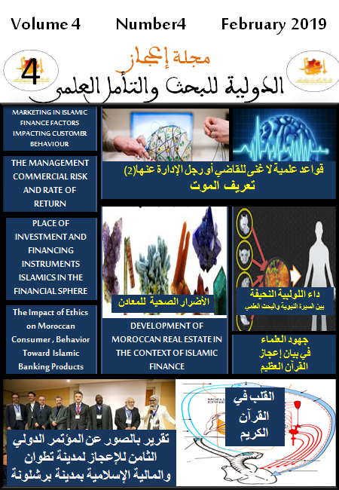

مجلة اعجاز لشمال المغرب الدولية للبحث والتأمل العلمي

العدد5 https://revues.imist.ma/index.php/ienmjap/issue/view/1389

